Лекция 2. Статические и динамические библиотеки. Немного про статические поля.
Автор: Набиев Марат

Библиотека — сборник подпрограмм или объектов, как правило, ориентированных на решение набора близких по тематике задач. С точки зрения их использования, они могут быть статическими и динамическими.

Статические библиотеки (static library) могут представлять собой набор исходных кодов, подключаемых программистом или заранее скомпилированные объектные файлы, связываемых вместе на этапе компиляции. В винде имеют расширение .lib. В результате подключения статической библиотеки, программа включает все используемые ею функции, из-за чего .exe становится больше, но программа более автономна.

Динамические библиотеки (shared library, dynamic link library) загружаются операционной системой по требованию запущенной программы, в ходе ее выполнения. Эта библиотека загружается один раз в память, и повторная загрузка уже не выполняется. Причем одна библиотека может использоваться несколькими программами.

Пример создания статической и динамической библиотеки.
Создадим следующее простое приложение: будет окно, в котором будет текстовое поле, кнопка и 2 метки. В текстовое поле будем писать число, и при нажатии на кнопку в одной метке появится удвоенное число, а в другом утроенное. Удваивание и утраивание числа реализуем через отдельные библиотеки, одна будет статической, другая динамической (смысла в этом конечно нет, но ради тренировки пойдет)

1. Создадим в Qt проект с поддиректориями.
Другой проект → проект с поддиректориями → Выбрать
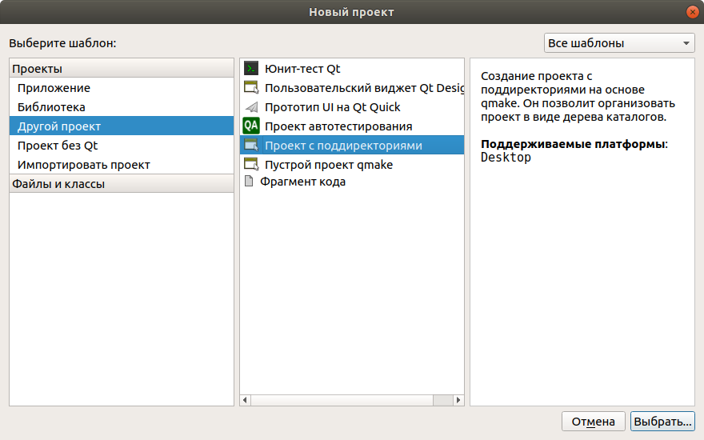
Там дальше пишем название, далее, далее, готово. Потом сразу нам будет предложено добавить подпроект. Здесь выбираем обычное Qt приложение как из прошлого занятия.
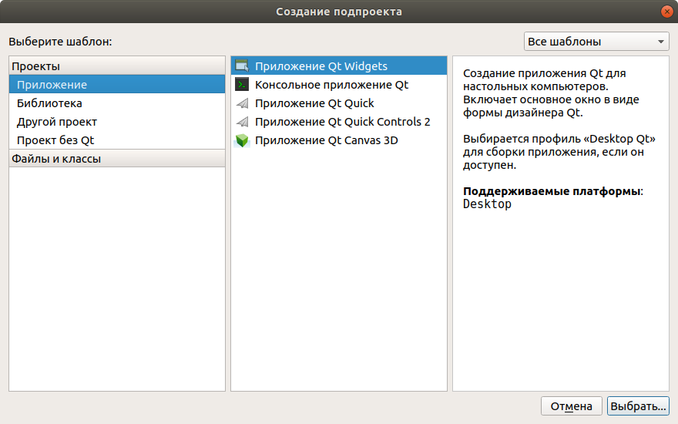
Пишем название, далее, далее готово.
И получили проект с подпроектом:
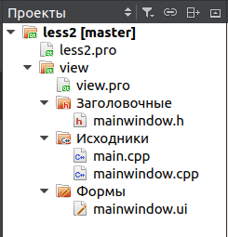

Далее рисуем по-быстрому форму. Для текстовое поле — Line Edit, кнопка Push Button, метки — Label. Эти элементы можете переименовать как вам удобно.
Рисуем примерно следующую форму:
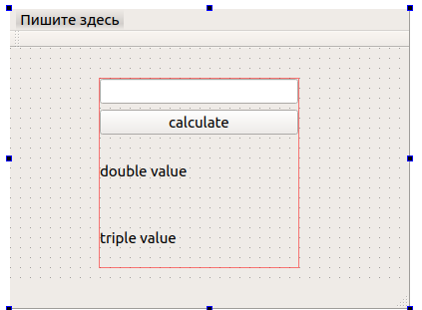

Не буду акцентировать на этом внимание, т. к. в прошлом занятии довольно подробно разбиралось.
Далее пишем слот, для обработки нажатия кнопки:
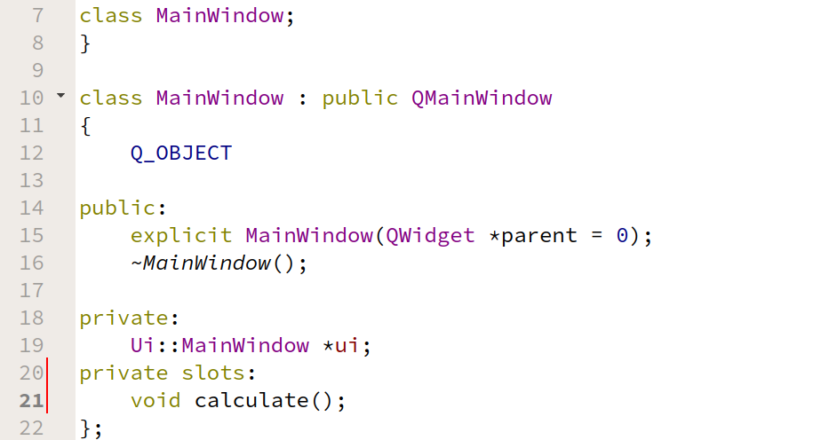
В ней будем получать значение из текстового поля, обрабатывать его и записывать метки.
Реализуем!

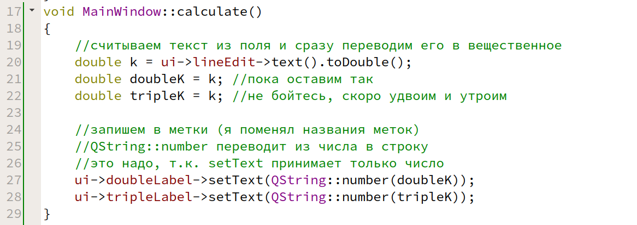
Не забудьте в конструкторе добавить connect сигнала кнопки с этим слотом :)

И в итоге будет такая штука:
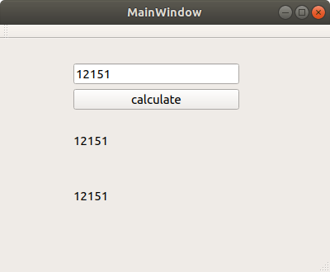

Но мы же хотели удваивать и утраивать число. Теперь реализуем это!
Нажимаете ПКМ на основной проект и там выбираете «создать подпроект»
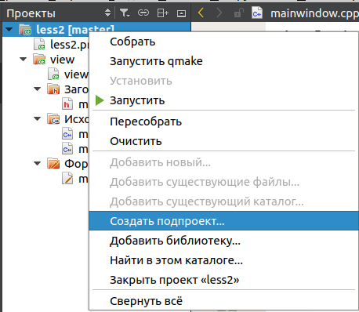

Там выбираете Библиотека → Библиотека C++
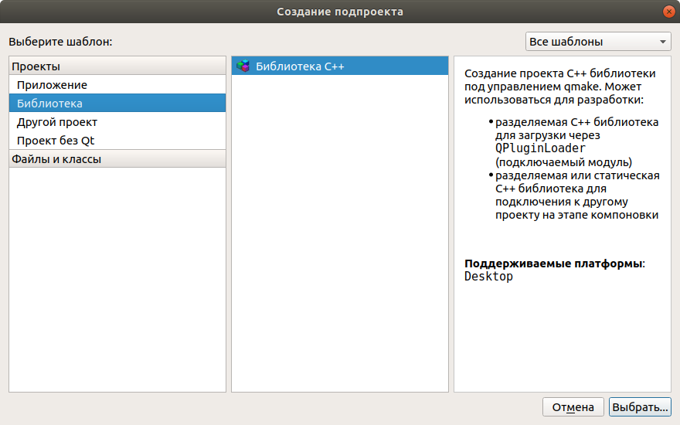
Далее выбираете тип «Статическая библиотека» и пишете название библиотеки

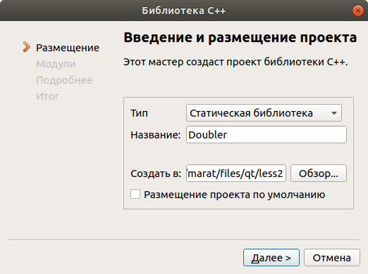
Нажимаете «Далее»
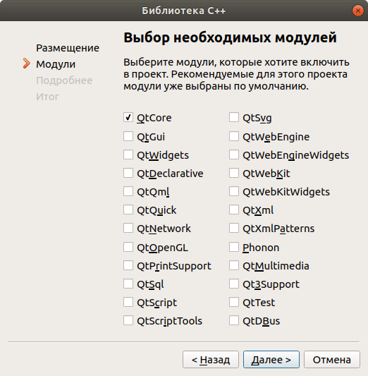
Нажимаете далее, здесь пока ничего не надо менять.

(Внимание, спойлер!!! В будущем, когда будете реализовывать View и Model, здесь нужно будет поставить пару галочек)
И далее, далее, готово.

Получаете еще один подпроект
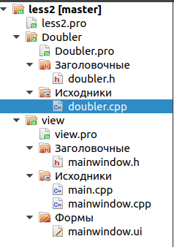

У нас там есть один класс, реализуем в нем 1 статическую функцию

Лирическое отступление.
Что такое статические поля класса.
Некоторые функции могут принадлежать не конкретному объекту, а всему классу. Такие члены класса разделяются между всему экземплярами данного класса и хранятся в одном месте, а для вызова методов класса не надо создавать объект.
Пример будто из жизни.
Допустим у нас есть класс Автомобиль ВАЗ 2101 или в простонародье - Копейка. Чертеж машины будет для всех копеек одинаковый, это статическое поле, но у каждой машины могут быть свои отличительные черты, например, цвет, номер кузова и т. д.. Т.к. эти свойства для каждой машины индивидуальны, они не статические.

Продолжим.
Добавим статический метод. Просто перед методом надо написать ключевое слово static
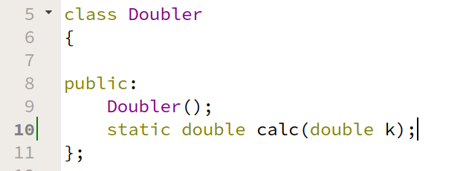
Реализуем этот метод
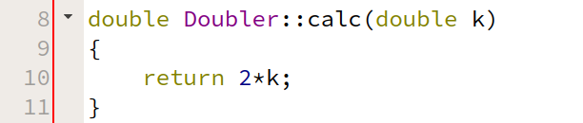
Теперь создадим динамическую библиотеку, в которой будет утраивать число.
Для этого также нажимаем правой кнопкой по основному проекту, нажимаем на «Создать подпроект», выбираем «Библиотека»→ «Библиотека C++».
Но здесь уже тип выбираем «Динамическая библитека»
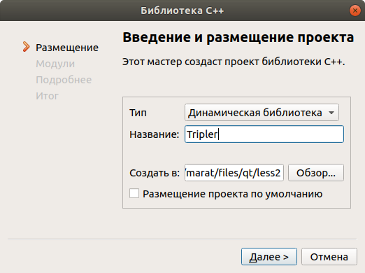

И там далее, далее, готово.
Так же добавим статический метод и реализуем его
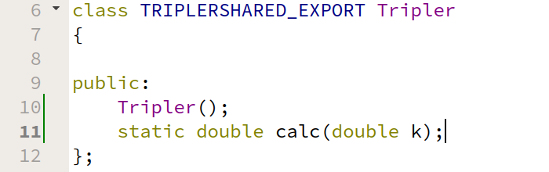

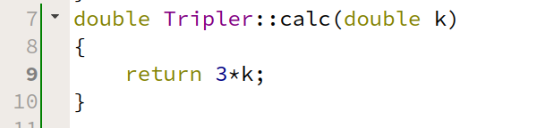
Не пугайтесь страшных слов перед названием класса, это нужно для экпорта класса из нашей динамической библиотеки.

Теперь сделаем так, чтобы наш подпроект, в котором мы хотели удваивать и утраивать «видел» эти библиотеки. Для этого нажимаем ПКМ на наш подпроект и выбираем «добавить библиотеку»
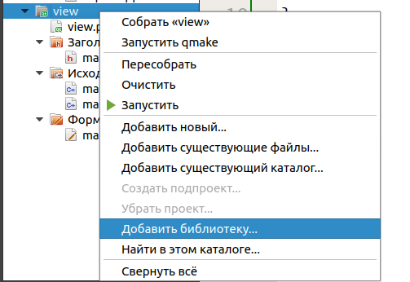
Далее выбираем «Внутренняя»

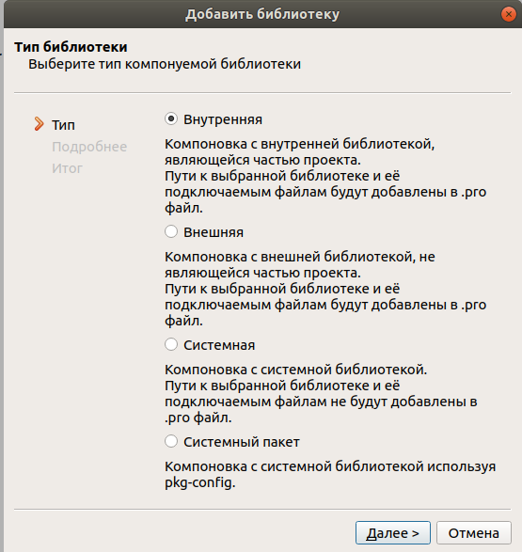

И там добавляем сначала Doubler, а потом Tripler
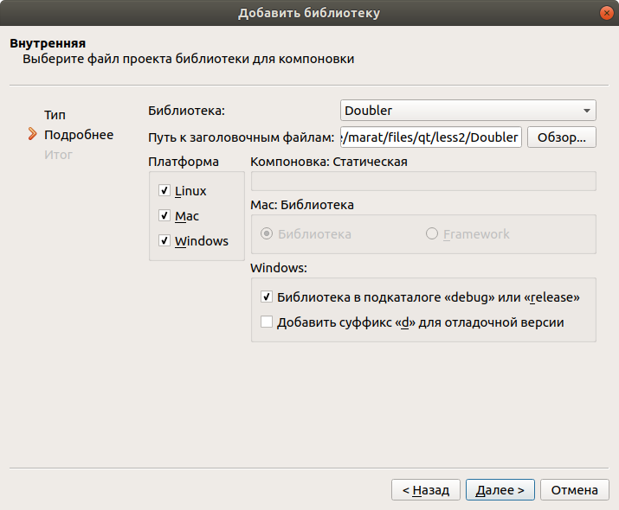
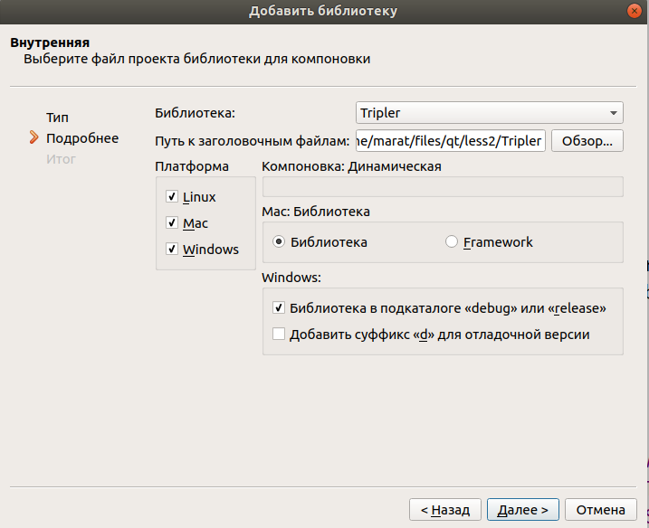
И наш .pro файл автоматически добавит нужные настройки. Но если вы не доверяете, можете все прописывать сами.

Теперь надо пересобрать наши библиотеки, для этого нажимаем по библиотеке ПКМ и выбираем пересобрать.

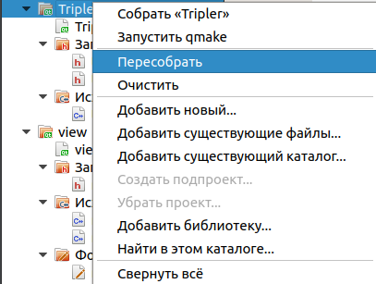

Если мы перейдем в mainwindow.cpp, то там сможем написать #include "doubler.h" и #include "tripler.h"

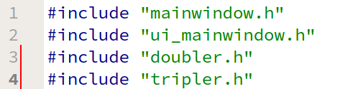

И воспользоваться классами из этой библиотеки для своих нужд.
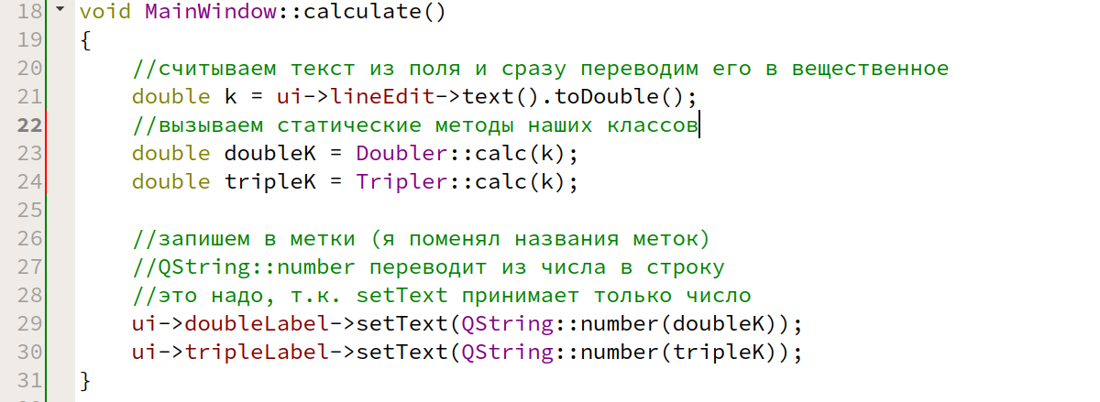

И если все правильно, то при нажатии на calculate у нас должно вычисляться то, что мы хотели.
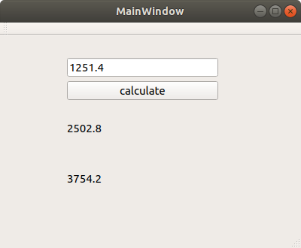

Ссылка на исходники: https://github.com/nma2207/qt-lessions/tree/master/less2
Следующее занятие про MVP. Введение и попробуем создать простое приложение с его использованием.

